集集生態旅遊最佳地點－
特有生物研究保育中心保育教育館
生為一個二十一世紀的現代人，對於「自然生態保育」這個名詞應該不陌生。然而，您對台灣這個美麗的寶島所蘊育的自然資源又瞭解多少呢？來一趟位於南投縣集集小鎮的保育教育館，將會讓您對於台灣的「自然生態保育」有更深入的瞭解。
當您走入保育教育館，一棵熟悉的老榕樹映入眼簾，彷彿回到懷舊時光，榕樹下不僅是以往人們聚集活動的場所，其巨大的樹冠層以及甜美果實，更吸引眾多鳥類、蟬、蜥蝪、松鼠、昆蟲等動物，這就是兼具「生物島」及「空氣清淨機」功能的生命樹。此外，館內還以臺灣本土生態及生物為主軸，規劃高、中、低海拔生態系、特有動物、特有植物、環境-生物-人、自然保育、植物的奧秘及動物的奇觀等主題，而各個主題都搭配生動活潑的電腦多媒體遊戲，彷彿把台灣各式各樣的生態環境都搬到館裏面，讓您可以在短短的幾小時一窺台灣生物及生態環境之瑰麗與奧秘。
參觀完保育館，戶外還有一個占地3.5公頃的生態教育園區，散步其中花鳥蟲獸不時出現給您意外的驚喜，將是多美妙的經驗。我們誠摯的邀請您，與我們共同分享臺灣自然生態的繽紛與美麗。
探索臺灣自然生態，就從這裏開始……
行政院農業委員會特有生物研究保育中心
南投縣集集鎮永昌里民生東路1號
服務電話：049-2761331轉605，642
網址：www.tesri.gov.tw
開館時間：上午九時至下午四時卅分，
下午四時起停止售票及入場。
休館時間：(1)星期一，若星期一逢國定假日或補假日照常開放。
(2)農曆除夕、農曆年初一。
(3)每半年定期維修（6月1日至10日、12月1日至10日）
交通
1.（南下者）國道3號名間交流道下→左轉台16線→9.1km路口→左轉
八張街→過平交道後右轉約1公里→保育中心
2. （北上者）國道3號竹山交流道下→左轉台3線→經秀傳醫院至三角公園處→右轉往集集、社寮→集集攔河堰→集集火車站→保育中心
鐵路
搭乘火車者可於二水站下車，轉乘小火車（二水至車埕）於集集站下車，再步行或騎腳踏車至本中心（距離約1.5公里）。
相關照片
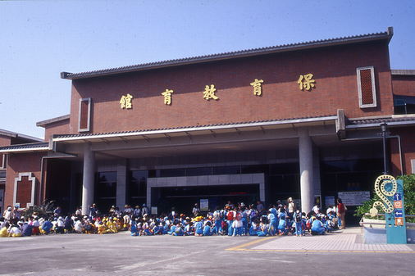
保育教育館適合學校戶外教學及民眾戶外休閒的場所
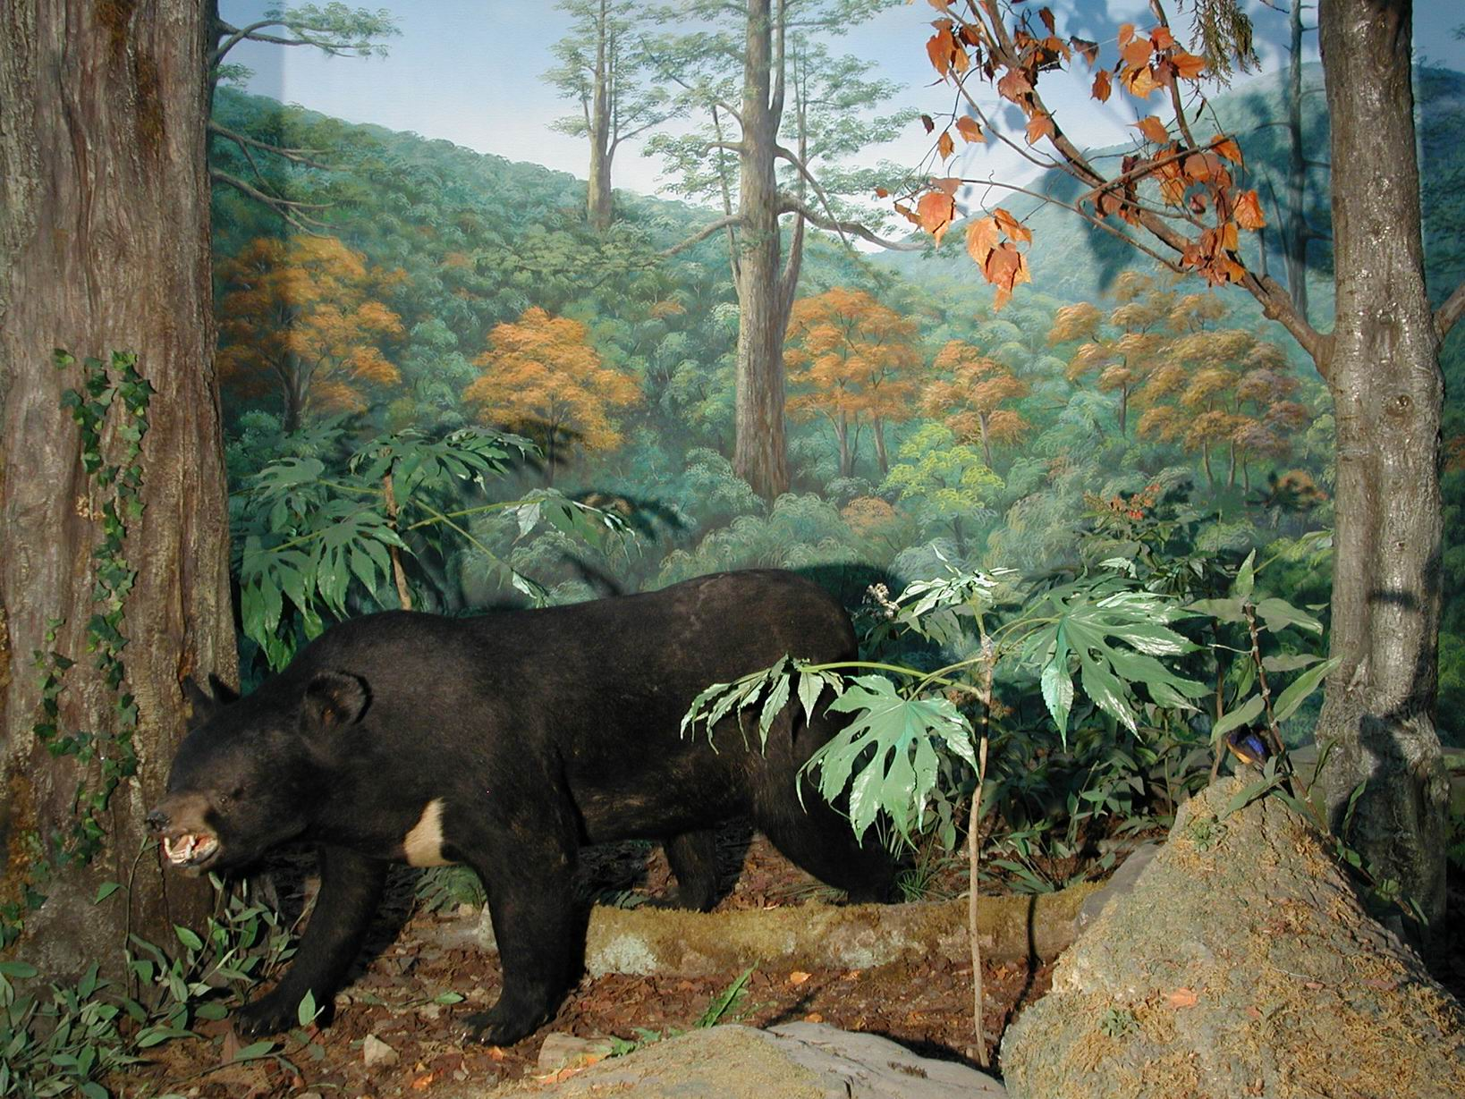
瀕危的物種--臺灣黑熊
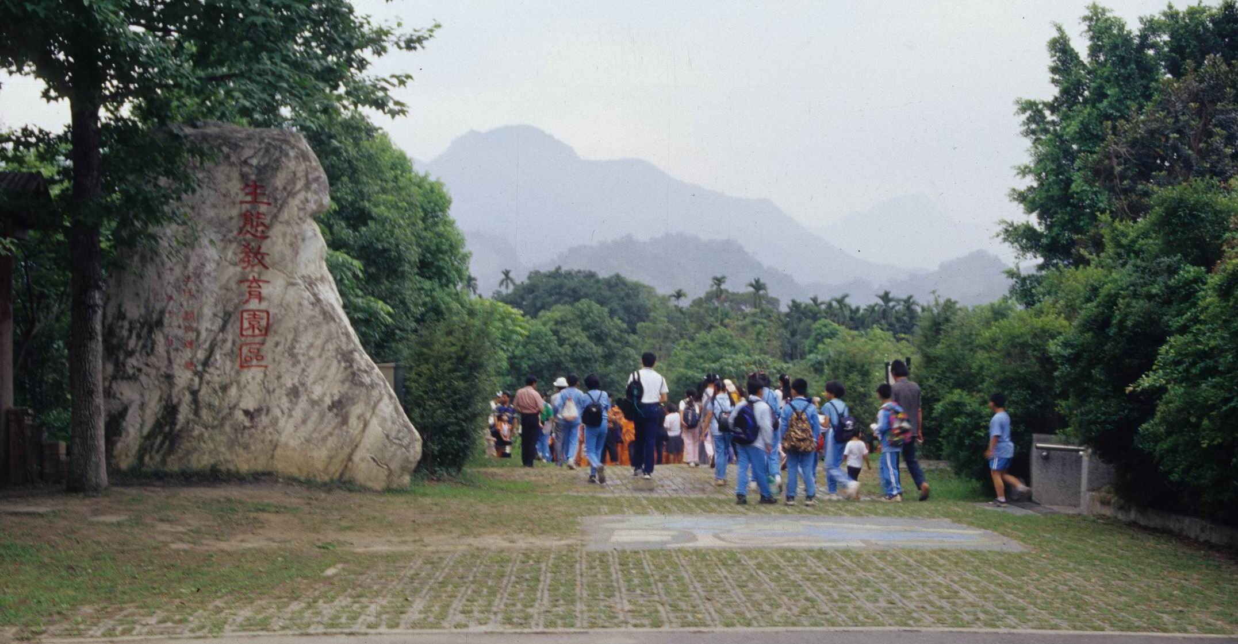
3.5公頃的生態教育園區提供你認識600種植物

